**PLAN DE CLASE/NOTA TÉCNICA**

**NIVEL: SECUNDARIA**

**VIERNES 03 DE MARZO**

**1.- NOMBRE DEL PROFESOR: Andrea Hernández Flores GRADO: 2° GRUPO: “A” “B”**

**2.- ASIGNATURA: FISICA**

**3.- TRIMESTRE: 2°**

**4.- SEMANA: SEMANA DEL 27 DE FEBRERO AL 03 DE MARZO**

**5.- TIEMPO: 40 minutos**

**6.- TEMA: EL UNIVERSO**

**7.- PROPÓSITOS: CIENTIFICO Y TECNOLOGICO**

**8.- COMPETENCIA: IDENTIFICA LOS COMPONENTES DEL UNIVERSO**

**9.-APRENDIZAJE ESPERADO: DESCRIBE ALGUNOS AVENCES EN LAS CARACTERISTICAS Y COMPOSICIÓN DEL UNIVERSO**

**10.- CONTENIDOS: EL UNIVERSO**

**11.- RECURSOS:** Nota técnica, apuntes de clase, explicación docente.

**12.- MATERIALES:** cuaderno.

**13.- IMPLEMENTACIÓN DE ACCIONES DEL P.E.M.C en proceso de autorización**

**14.- INICIO:**

¿Cuáles son las características de un eclipse?

**15.-DESARROLLO:**

A partir de los dibujos realizados de cada estudiante y considerando los aportes de cada estudiante la docente proporcionara la siguiente información sobre los eclipses:

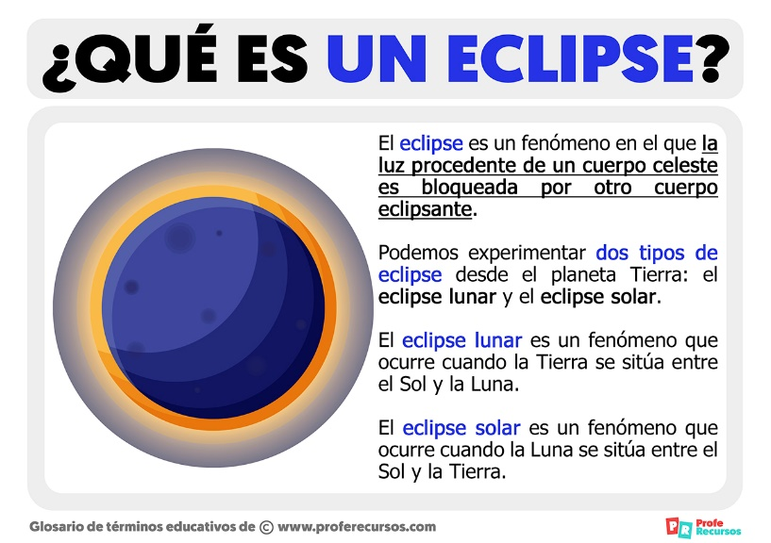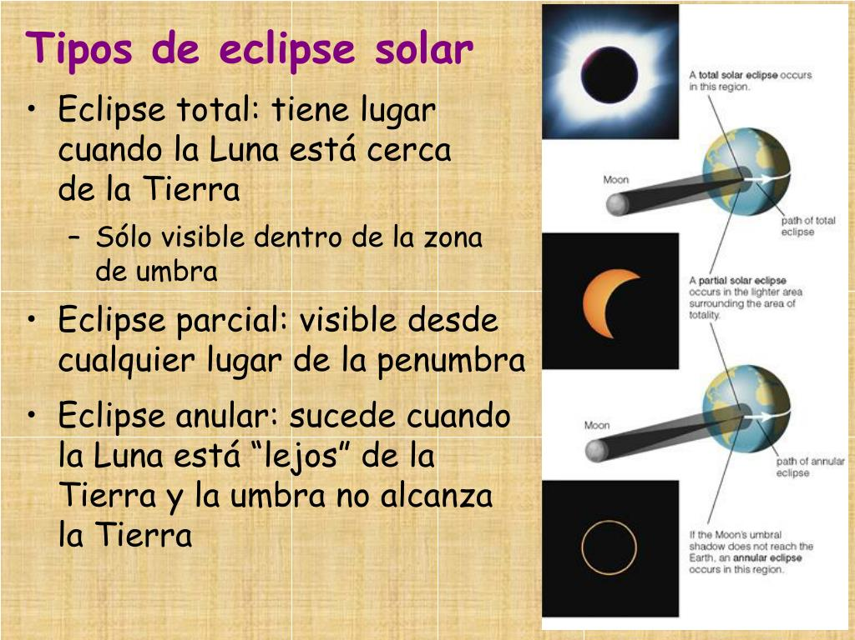

**16.-CIERRE:**

A partir de la información proporcionada por la docente se elaborara un cuadro comparativo en el que se describan las diferencias entre el eclipse lunar y solar.

**17.- EVALUACIÓN: Autoevaluación ( ) Coevaluación ( ) Heteroevaluación ( x )**

Se evaluará la actividad realizada en cuaderno y la participación durante la clase con el objetivo identificar los problemas que existieran sobre el tema

**ACTITUDINAL:** Cumple con su asistencia y participación

**CONCEPTUAL:** Completa sus actividades en tiempo y forma

**PROCEDIMENTAL:** Identificar la importancia del cuidado de nuestro cuerpo.

**18.- TAREA:** No hay tarea